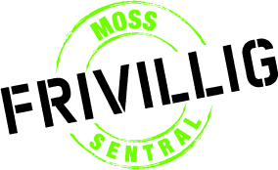

Byfogd Sandbergs gate 5, 1532 Moss, tlf. 922 98 551,
post@moss.frivilligsentral.no, http://moss.frivilligsentral.no

Sykkelkurs!

Søndag 22. september 2019 kl 13-14.30 arrangerer vi sykkelkurs for voksne som ikke kan sykle, i Nesparken.

Vi har sykler, eller du kan ta med deg din egen sykkel. Frivillige vil veilede deg i hvordan du kan lære å sykle.

Tilbudet er gratis, og bindende. Det betyr at du må gi beskjed hvis du ikke kan komme. Påmelding til Moss Frivilligsentral pr telefon, e-post, på facebook osv. Begrenset antall plasser! Vi lover mye latter og moro!

Ta kontakt hvis du vil være frivillig!





